【公益宝贝】助力协巡员守护江豚月度反馈 202311
- 项目情况：
来自远古的“鱼王”——中华鲟
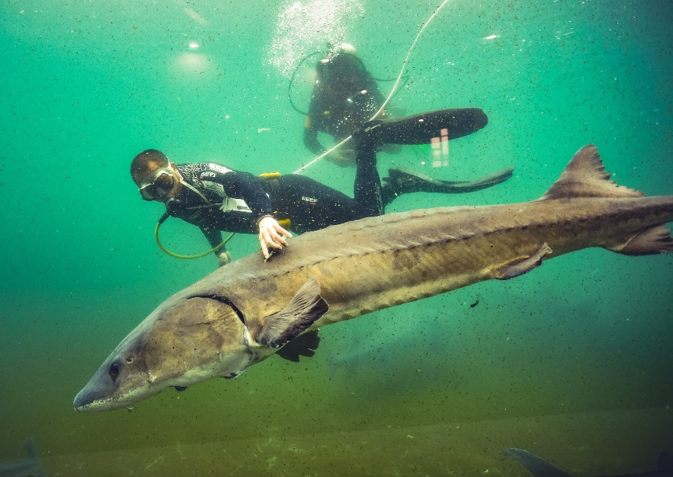
湖北武汉刘中灿 《救治中华鲟》
中华鲟，这个名号是浩瀚长江中的一个象征，一面旗帜！中华鲟有着太多不为人知的秘密。这种巨大而温和的洄游鱼类自诞生以来，已经在广博的中华大地上生息繁衍了近5000万年，也被称为“长江鱼王”。

中华鲟寿命超过40年
鲟形目是一个古老的类群，现存2科6属27种，在很久很久以前，这个类群就已经和其他常见的辐鳍鱼类祖先分道扬镳。所以鲟形目的一些特别的特征，如身体披覆的大块硬骨板、头部成对的骨板包裹、向上歪斜的尾、体内不具有任何硬骨，而是和鲨鱼一般的软骨等。
中华鲟是现存分布纬度最低的鲟鱼，它的模式产地在广州的珠江口，但如今珠江的中华鲟已经荡然无存，仅存的是长江种群。中华鲟是一种特大型鱼类，成年的中华鲟体长最大可达4.5m，体重超过400kg，其寿命更是超过40年。

中华鲟一生仅能产5-8次卵
中华鲟体型似鲨，头背隆起，吻部粗短，散生梅花状陷器，口前方生4条短须，眼小而鼻孔大。中华鲟身披5列骨板，身体灰黑色，有时骨板颜色稍浅，腹面白色。成年的中华鲟如同祖辈一般生活在海洋中，尤其是大陆架以内的浅海，它们凭借巨大的身体抵御海兽和鲨鱼等掠食者的袭击，而自己则吸食海床泥沙中的小鱼虾，是温和的大型鱼。
中华鲟成体虽然体型巨大，但是它们的新生宝宝，却比较迷你袖珍。在历史上，每年10月中旬到11月中旬是中华鲟产卵的季节，在忍饥挨饿长近一年后，中华鲟抵达长江上游宜宾的屏山段开始产卵。中华鲟鱼卵体积很大，数量也很多，如同紫黑色葡萄一般粘附在水底石头上，不少鱼卵都会沦为长江中其它小鱼的食物。
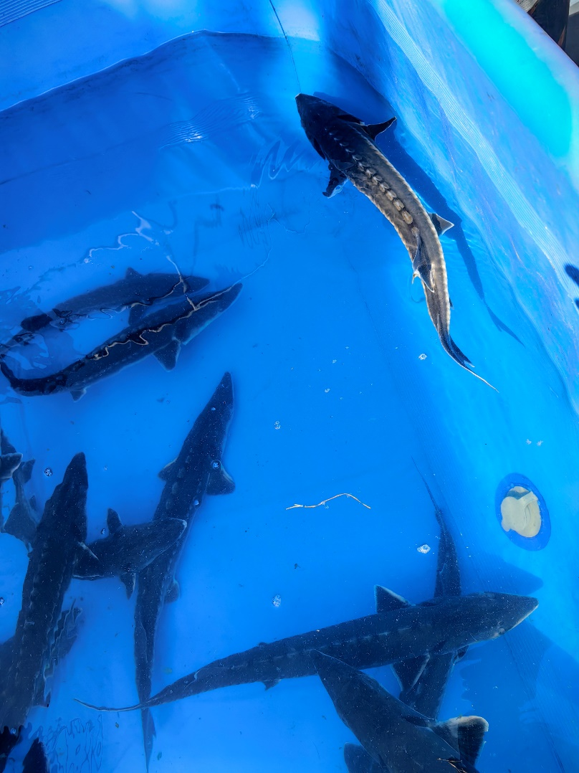

- 筹款情况：
2023 年11月，阿里巴巴公益【助力协巡员守护江豚】项目共收到善款2,879笔，共计357.45元（具体金额以最终年度财务披露为准），感谢淘宝天猫所有公益宝贝爱心商家、爱心网友的支持！

三、公益事业捐赠统一票据申请（以下简称：【公益捐赠票据】）：
本项目公益宝贝捐款收入会为各位商家提供捐赠票据，并将在年底统一为该项目开具抬头为“阿里巴巴公益平台及爱心网商”的公益捐赠票据，如果爱心网商希望单独（本公司的抬头）开具票据，请于捐赠当年年底前向【北京市企业家环保基金会】提交开票申请，谢谢！
票据可直接通过账房后台进行申请
- 请您登录【账房-发票管理-申请发票】，业务类型选择：公益宝贝，查询之后，直接点击申请发票；
② 检查申请票据的信息，确认无误后提交申请；
③ 点击同意授权；
④ 提交申请后，会提示当前任务的处理时间，目前公益宝贝的开票时长是公益审核通过后的 20 个工作日，由公益机构开具。您可以在【已申请发票】中查发票进度。
因捐款不可跨年开票，所以请务必本年度的捐款在本年度内申请开票，敬请理解。

四、项目介绍
助力协巡员守护江豚
“助力协巡员守护江豚”项目通过针对骨干协助巡护员的培训，直接或间接提高协助巡护队伍综合素质与专业能力；同时支持协助巡护员的意外保险及小型装备，解决协助巡护员的后顾之忧；并计划通过江豚检测研究出江豚的迁移规律与数量变化趋势。在总结过往项目经验的基础上，通过从旗舰物种及其栖息地保护、文化传播与影响力提升、应用研究与政策建议等四个方面开展保护行动，拯救以长江江豚为代表的长江濒危水生生物，践行长江大保护号召，共同保护生命长江。
爱心支持该项目：
https://item.taobao.com/item.htm?spm=323.83552.373287.7.1fa31ba09vE2mA&ft=t&id=587521255462
再次感谢阿里巴巴公益、所有爱心商家、爱心网友对 SEE 基金会“助力协巡员守护江豚”项目的支持！

